Справка
«Об итогах проведения межведомственной
комплексной оперативно-профилактической
операции «Дети России- 2019»

Во исполнение письма РУО № 491 от 13.11.2019 года и в целях пропаганды здорового образа жизни, предупреждения распространения алкоголизма,наркомании, токсикомании, табакокурения среди несовершеннолетних, а такжеформирования правового сознания и законопослушного поведения подростков и молодежи с 15.11.по 20.11.2019г. была проведена оперативно-профилактическаяоперация «Дети России- 2019».В рамках операции были проведены следующие мероприятия:
классные часы:«Полет и падение. Понятие о веществах, способных влиять на психику» в 4 классах, классные руководители: Бибасханова Р.П., А-латипова П.Х., Корголаева М.М., «Первая проба», Наркотики и здоровье» в 9-х классах, классные руководители: Дадаев А.С., Давурбегова Р.С.,

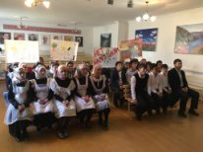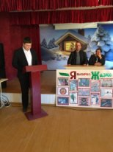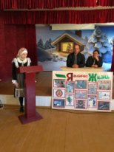

«Подросток и наркотики», «Взаимосвязь наркомании и других вредных привычек», «Свобода или наркотики» -10-11 классы, классные руководители: А-самедова П.П., Махалиева М.К., беседы: «Ответственность несовершеннолетних за употребление ПАВ», «Осторожно! Наркотики» были проведены в 6а ( Гусейнова Г.Г.) и 8а (Темиргереева К.П.) классах,
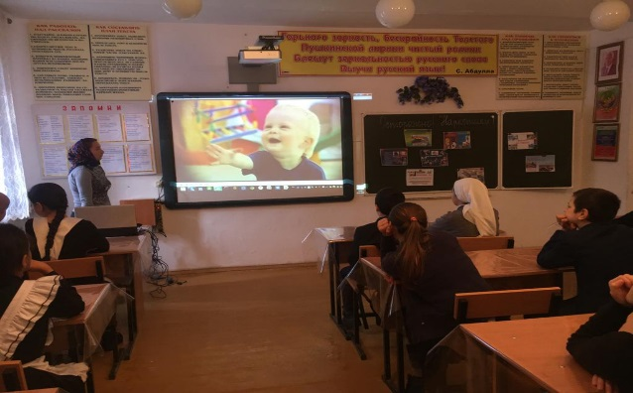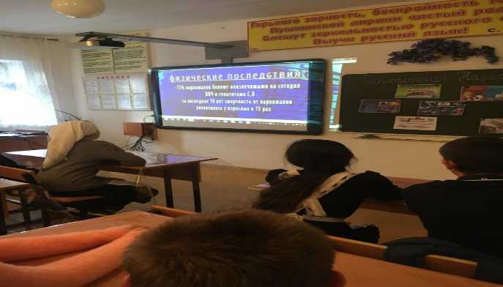
среди учащихся 5-11 классов был проведен конкурс плакатов «Сделай свой выбор!», где 1место занял 6в класс , 2место-5б класс , 3место-6а класс.
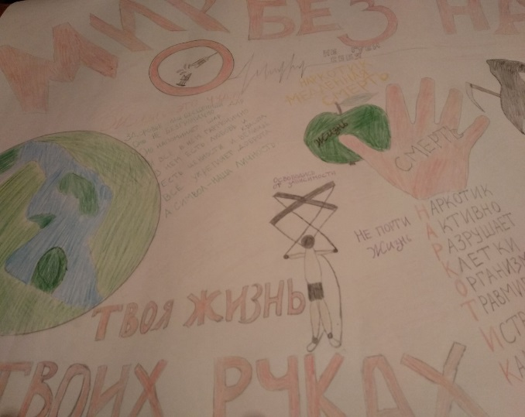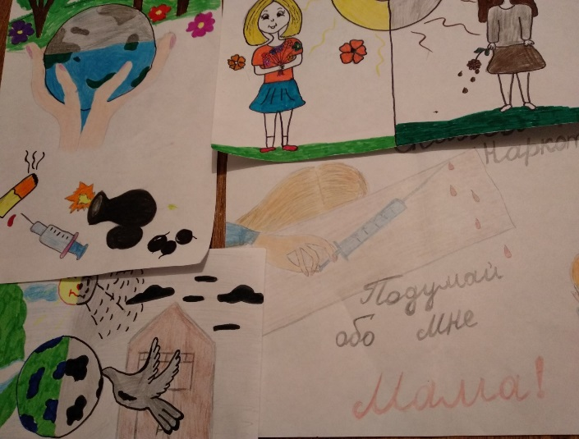

В школе прошли собрания, на которых обсуждался вопрос
« Распространение наркомании и её последствия». По тематике родительского собрания выступили зам.по безопасности Дадаев А.С. и зам.по ВР Джамаева П.М.. Они рассказали о том, что проблемы сохранения здоровья обучающихся и привития им навыков здорового образа жизни сегодня очень актуальны.
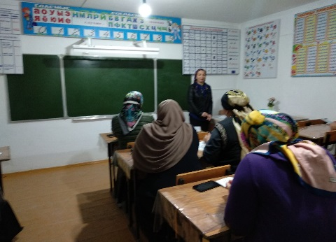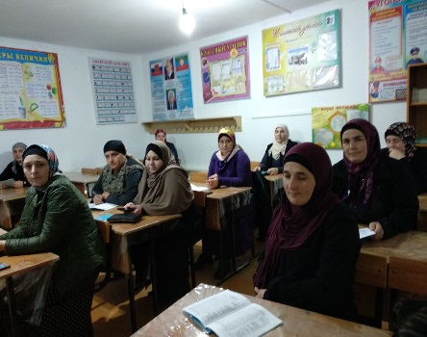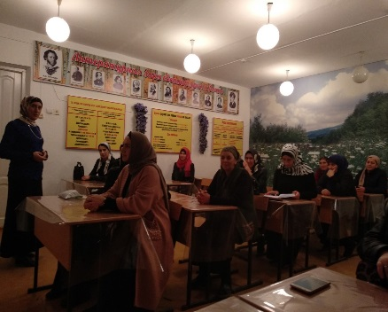
Медицинская сестра школы организовала выпуск санитарного бюллетеня «Будьте здоровы!»
Специалисты школы в этом направлении работают в тесном контакте с работниками ПДН и участковым села. Вместе они организовали и провели
профилактический рейд «Подросток». Участники рейда встретились с родителями детей «группы риска» и провели разъяснительные мероприятия по профилактике правонарушений и вреде наркотических средств.
В целях организации профилактической работы по употреблению наркотиков и ПАВ в школе уделяется большое внимание по формированию у учащихся осознанного отношения к своему физическому и психическому здоровью.

Утвержден
приказом по школе № 223
от 14.11.2019г.
План
мероприятий в рамках операции «Дети России» в МКОУ «ЛСОШ№2
с 15.11.по 24 ноября 2019 года

№ п/п | Наименование мероприятия | класс | Дата проведе  ния | Ответственные
1 | Классные часы:«Полет и падение. Понятие о веществах, способных влиять на психику» | 1-4 | 16.11. | Классные  руководители
2 | Классные часы: «Первая проба»,  «Наркотики и здоровье», | 9а  9б | 18.11. | Классные  руководители
3 | Классные часы:«Подросток и наркотики. Взаимосвязь наркомании и других вредных привычек»  «Свобода или наркотики» | 10-11 | 20-22.11. | Классные  руководители
9 | Беседа «Ответственность несовершеннолетних за употребление ПАВ» | 8а | 14.11. | Инспектор ПДН,  участковый села,  социальный педагог  классные руководители  8-9 классов,
5 | Конкурс рисунков и плакатов  «Сделай свой выбор!» | 5-11 | 15-20.11. | Кудуева Д.Б.  Магомаева А.М.
6 | Выпуск санитарного бюллетеня  «Будьте здоровы» | 2-11 | 15-20.11. | Медицинская  сестра
7 | Лекция для родителей «Распространение наркомании и ее последствия» | Родители  1-11 классов | 15-20.11.19г. | Социальный педагог  классные руководители 5-11 классов, педагог-организатор
8 | Рейд «Подросток» | Семьи группы риска | 16.11. | Инспектор ПДН (по согласованию)  социальный педагог  классные руководители
9 | Классный час «Скажем «НЕТ» вредным привычкам!» | 5в | 22.11. | Шамирзаева Р.Ш.
 | Беседа «Осторожно! Наркотики» | 6а |  | Гусейнова Г.Г.

